Содержание

Список сокращений 6

Введение 7

1 Разработка структурной схемы инвертора 9

2. Разработка функциональных схем 11

2.1 Функциональная схема СК 11

2.2 Функциональная схема СУЗ 14

3. Разработка электрических схем 16

3.1 Электрическая схема СК 16

3.2 Электрическая схема ИОСН 20

3.3 Электрическая схема ОУН 24

3.4 Электрическая схема РНП 26

3.4 Электрическая схема драйвера 28

4. Исследование инвертора 30

4.1 Инвертор с обратной связью по току 30

4.2 Инвертор с обратной связью по току и напряжению 33

4.3 Инвертор со звеном коррекции 35

4.4 Потери в СТК 37

4.5. Работа инвертора при изменении параметров цепи 41

4.6 Постоянная составляющая выходного напряжения 44

5. Вариант исполнения инвертора 46

Заключение 50

Список используемых источников 51

Отзыв руководителя 53

# Список сокращений

СУЗ – схема управления и защиты;

РИУ – распределитель импульсов управления;

СТК – силовой транзисторный ключ;

СК – силовой каскад;

ИОСН – источник опорного синусоидального напряжения;

ДВН – датчик выходного напряжения;

БВН – блок вспомогательного напряжения;

ДТ – датчик тока;

УСР – усилитель сигнала рассогласования;

ОУН – ограничитель уровня напряжения;

ШИМ – широтно-импульсная модуляция;

МДП – металл-диэлектрик-полупроводник;

ИОН – источник опорного напряжения;

САПР – система автоматизированного проектирования;

# Введение

**Актуальность темы:** Инвертор – это устройство для преобразования постоянного тока в переменный. Он представляет собой генератор периодического напряжения, по форме приближённого к синусоиде.

На борту самолета гарантированное электропитание обеспечивают аккумуляторные батареи. Они являются источником постоянного напряжения в случае отказа генераторов переменного тока. Не все электроприборы летательного аппарата питаются постоянным напряжением. Некоторым из них для работы требуется переменное синусоидальное напряжение заданной частоты и амплитуды напряжения.

**Цель работы:** разработать источник вторичного электропитания – инвертор с входным постоянным напряжением 27В, выходным синусоидальным напряжением, действующее напряжение которого 36В ±2%, с частотой 400Гц. При этом выходная мощность инвертора равна 250Вт, постоянная составляющая выходного напряжения должна быть меньше 0,5%.

Для достижения цели поставлены следующие **задачи**:

1. Разработать структурную схему инвертора;
2. Разработать функциональную схему инвертора;
3. Разработать электрическую схему инвертора;
4. Разработать компьютерную модель инвертора в среде Orcad 9.2;
5. Провести моделирование электрических процессов инвертора.

**Требования**, предъявляемые к инвертору:

* минимальное входное напряжение $E_{мин}=18 В$
* максимальное входное напряжение $E_{макс}=36 В$
* действующее выходное напряжение $U_{вых}=46 В ±2\%$
* частота выходного напряжения $f=400 Гц ±2\%$
* постоянная составляющая выходного напряжения $U_{пост}≤0,5\%∙U_{вых}$
* номинальная выходная мощность $P_{н}=250 Вт$
* выходная мощность в переходном режиме $P_{п}=1,5∙P_{н}$
* коэффициент нелинейных искажений $К_{г}≤7\%$
* коэффициент мощности $cos⁡(φ)=0,8$

# 1 Разработка структурной схемы инвертора

Инвертор – источник вторичного электропитания, устройство, преобразующее постоянное напряжение в переменное. Как силовой устройство он должен иметь высокий КПД. Это подразумевает наличие импульсного регулирования. Для обеспечения работы инвертора необходима система управления и защиты СУЗ, которая вырабатывает импульсы управления силовым каскадом СК.

Импульсы управления СУЗ маломощны и не могут быть напрямую направлены на силовые транзисторные ключи СТК силового каскада СК. Между СУЗ и СТК должен быть посредник – блок драйверов Др. Он преобразует импульсы СУЗ в импульсы, удовлетворимые для управления СТК.

В устройстве должна поддерживаться стабильная частота выходного синусоидального напряжения заданной амплитуды, поэтому необходимо следить за напряжением на выходе инвертора. Для этого необходимо считывать напряжения с датчика выходного напряжения ДВН. Он является источником информации о напряжении на нагрузке для СУЗ.

Важно заметить, что ток нагрузки не может быть равен бесконечно большому значению, его нужно граничить, особенно в аварийных и переходных режимах работы инвертора. Для этого необходим датчик тока ДТ, который служит источником информации о токе в цепи нагрузки для СУЗ.

Номинальное Eп значительно выше номинального напряжения питания элементов, применяемых в СУЗ. Необходимо обеспечить преобразование напряжения питания инвертора в более низкое напряжение, необходимое для питания микросхем СУЗ. Таким преобразователем является блок вспомогательного напряжения БВН.

Структурная схема инвертора приведена на рисунке 1.

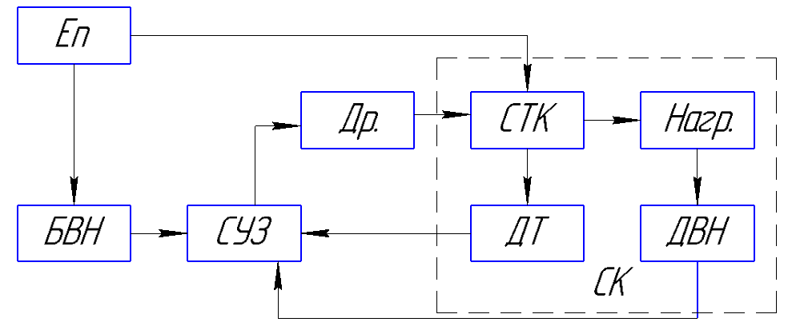

Рисунок . Структурная схема инвертора

По структурной схеме инвертора можно судить, что он является системой с обратной связью по току и выходному напряжению. Такого рода обратные связи призваны обеспечить стабильное напряжение на выходе инвертора и обеспечить ограничение по току.

# 2. Разработка функциональных схем

Перед тем, как приступить к реализации схемотехнических решений, необходимо для каждого блока из структурной схемы инвертора разработать функциональную схему.

## 2.1 Функциональная схема СК

Наиболее распространенная схема силового каскада – мостовая. Принцип действия мостовой схемы – поочередное включение диагоналей моста. Когда открыты ключи S1 и S4 на нагрузке создается положительное напряжение, на нагрузку передается положительная волна синусоидального напряжения. Во время открытия ключей S2 и S3 на нагрузке создается отрицательное напряжение, передается отрицательная волна синусоидального напряжения. Такая схема является наиболее простой для разработки инвертора.

Функциональная схема силового каскада представлена на рисунке 2.

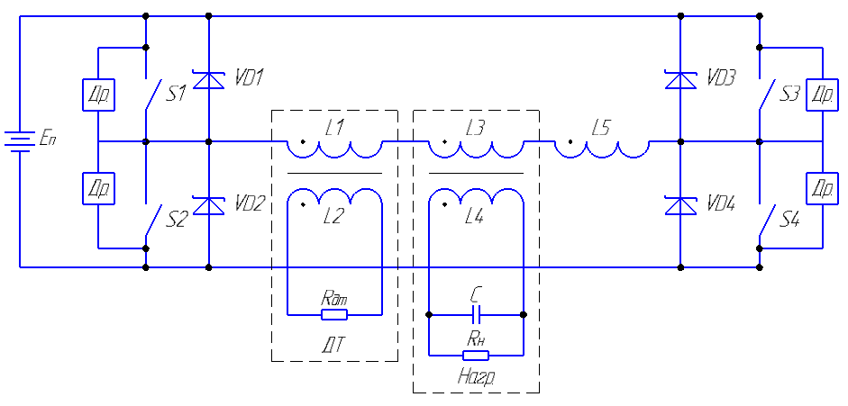

Рисунок . Функциональная схема СК

В роле драйвера силового ключа может выступать отдельная микросхема драйвера, для которого требуется свой источник питания, либо отдельная электрическая схема, замещающая модуль.

К функциям драйвера относятся:

1. передача управляющего сигнала от СУЗ к СТК;
2. передача энергии, необходимой для открытия СТК;
3. обеспечение гальванической развязки между СУЗ и СТК.

Чтобы уменьшить номенклатуру элементов инвертора драйвер следует разработать для функционирования без собственного блока вспомогательного напряжения.

Датчик тока должен передавать информацию о токе в первичной цепи к схеме управления и защиты. Он может быть выполнен разными способами:

1. резистивный датчик тока;
2. датчик Холла;
3. трансформатор тока;

Резистивный датчик тока имеет ряд преимуществ перед остальными:

1. дешевизна;
2. хорошие АЧХ;
3. линейная зависимость падения напряжения от тока;
4. широкий диапазон температур;

Однако, резистивный датчик тока имеет один огромный недостаток: большие потери при протекании тока через резистор.

Датчик Холла является очень точным устройством, но имеет рад недостатков:

1. дороговизна устройства;
2. узкий диапазон температур относительно других датчиков;
3. отсутствие отечественных датчиков Холла;

Альтернативным решением для датчика тока является трансформатор тока. Он представляет из себя трансформатор с маленьким числом витков L1 в первичной цепи и большим числом L2 – во вторичной. Такой датчик тока имеет меньшие потери в отличие от резистивного датчика, и имеет широкий температур в отличие от датчика Холла. Однако, следует заметить, что выполнение датчика тока таким способом требует применение моточного элемента, который следует изготовить самому или заказать изготовление на предприятии.

Важной частью в функциональной схема СК являются диоды Шоттки. Их допускается не устанавливать, но их отсутствие влечет за собой увеличение мощности потерь в СТК, что будет явно показано на результатах моделирования электрической схемы силового каскада инвертора.

Для передачи энергии из цепи питания в нагрузку необходим трансформатор. Переключение диагоналей моста создает переменное напряжение на первичной обмотке L4, которое передается на вторичную – L5. Напряжения питания 27 В, амплитудное значение синусоидального напряжения на нагрузке должно быть 50 В, значит трансформатор – повышающий.

Индуктивный фильтр L3 следует устанавливать в первичной цепи, так как накопленная энергия в дросселе подчиняется закону:

()

Трансформатор повышающий, следствием из этого будет то, что в первичной цепи СК ток выше, значит, накапливаемая энергия в дросселе больше. Следовательно, в первичной цепи допускается установить дроссель меньшей массы.

## 2.2 Функциональная схема СУЗ

Чтобы генерировать синусоидальное напряжение на выходе инвертора, необходимо отталкиваться от эталонного синусоидального напряжения. Генератором такого сигнала является источник опорного синусоидального напряжения ИОСН. Именно с сигналом данного блока сравнивается выходное напряжение с датчика выходного напряжения ДВН.

Интегратор И выполняет функцию устранения постоянной составляющей: в случае равенства положительной и отрицательной полуволны интегратор имеет на выходе нулевой сигнал, в противном случае – нет. Сигнал с интегратора суммируется с сигналом ДВН и поступает на сумматор.

На выходе сумматора вырабатывается маломощный сигнал, который является разностью сигналов ИОСИН и ДВН. Его необходимо усилить до определенного уровня, с которым смогут работать логические элементы СУЗ. Усилитель сигнала рассогласования УСР выполняет данную функцию.

Чтобы иметь строго определенный максимально допустимый сигнал для сравнения, сигнал на выходе УСР необходимо ограничить на определенном уровне. Поэтому сигнал с выхода УСР поступает на ограничитель уровня напряжения ОУН.

Далее сигнал с ОУН необходимо сравнить с сигналом датчика тока ДТ, чтобы выработать сигнал о превышении допустимого тока или наоборот о разрешении работа инвертора при выходном токе ниже допустимого.

Чтобы частота переключения силовых ключей не была бесконечно большой, формирование сигнала о превышении допустимого тока нагрузки и разрешающего сигнала должно происходить с некоторой задержкой, гистерезисом. Такую функцию выполняет блок 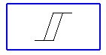.

Стоит заметить, что СУЗ не будет работать корректно ровно до того момента, пока на нее не будет поступать стабильное напряжение необходимое для питания микросхем. Поэтому следует вырабатывать сигнал разрешения работы устройства при достижении удовлетворимого напряжения питания СУЗ. Такую функцию выполняет звено реле напряжения питания РНП. Оно вырабатывает сигнал разрешения работы инвертора при достижении напряжения питания удовлетворимого уровня.

На основе сигналов с блоков РНП и  схема распределения импульсов формирует РИУ формирует импульсы управления, которые поступают на драйверы управления СТК.

Функциональная схема СУЗ представлена на рисунке 3.

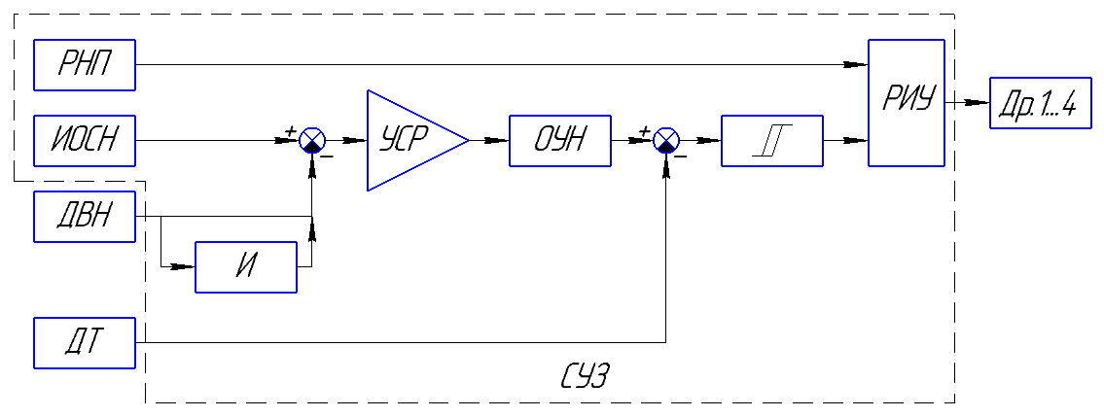

Рисунок . Функциональная схема СУЗ

Таким образом СУЗ является схемой с релейно-импульсной модуляцией и подчиненным управлением по току и напряжению.

# 3. Разработка электрических схем

На основе разработанных структурных схем становится возможен следующий этап разработки электрических схем. В данной главе разрабатываются электрические схемы составных блоков инвертора независимо друг от друга, на основе выполняемых ими функций.

## 3.1 Электрическая схема СК

Силовой каскад, как упоминалось ранее, выполнен по мостовой схеме. Такая схема является самой распространенной при проектировании инвертора. Схема СК приведена на рисунке 4.

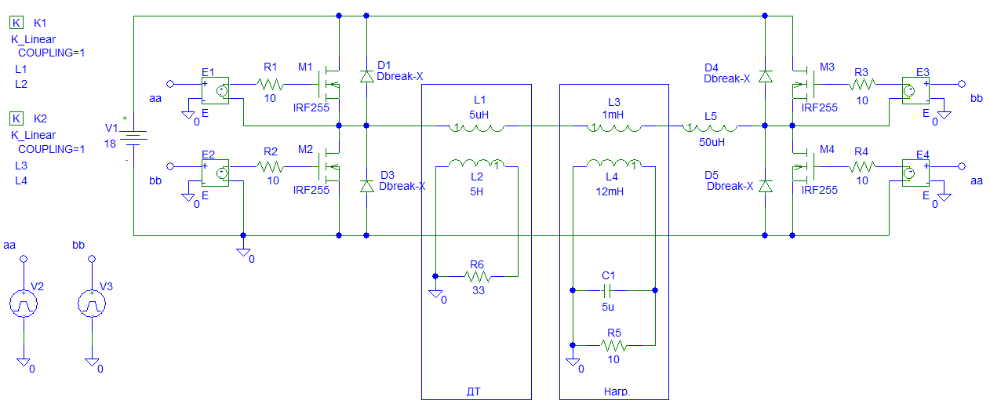

Рисунок . Электрическая схема СК

Элемент V1 является источником постоянного напряжения. Источниками импульсного напряжения V2, V3 имитируется работа схемы управления инвертора. Элементы E1…E4 заменяют драйверы СТК M1…M4. Элементы D1…D4 – диоды Шоттки, шунтирующий в обратном направлении МДП-транзисторы. К1 – сердечник, на который намотаны обмотки датчика тока ДТ. К2 – сердечник силового трансформатора, через который передается энергия в нагрузку. L5 – сглаживающий фильтр.

Схема СК рассчитывается на худший случай, когда напряжение питание на входе инвертора (на источнике V1) минимально. В таком случае при максимальной переходной мощности в 375 Вт ($P_{п}=1,5P_{н}$) с коэффициентом мощности 0,8 максимальный ток первичной цепи будет равен

()

Так как устройство не может быть идеальным, КПД ≠ 1, ток следует ограничить на большем уровне, $I_{з}=30 А$.

Напряжение на ДТ при токе в 30 А выбирается равным 1 В. При этом, ток датчика тока принимается равным 20 мА. Тогда сопротивление резистора датчика тока $R6=\frac{1 В}{30 мА}=33 Ом.$

При правильном функционировании электрической схемы СК мостовая схема будет работать в третьем импульсном режиме. При этом на диагонали мостовой схемы должны наблюдаться прямоугольные импульсы напряжения, амплитудой Eп. На нагрузочном резисторе R5 должно наблюдаться переменное напряжение. На датчике тока ожидаются нарастание и спад тока, пропорционально току в первичной цепи инвертора.

Временные диаграммы процессов представлены на рисунке 5.

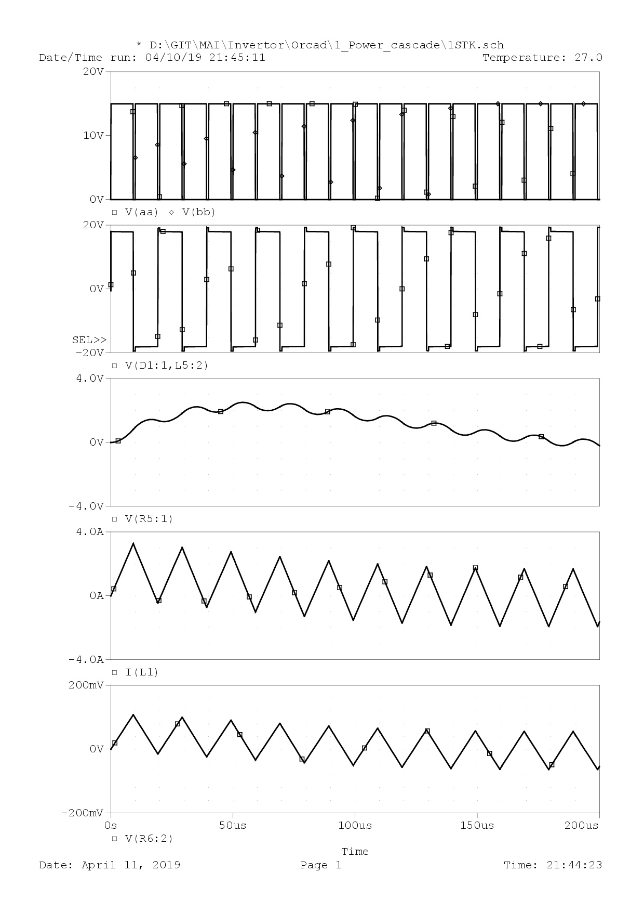

Рисунок . Временные диаграммы СК

По временным диаграммам процессов СК видно, что схема работает в третьем импульсном режиме, напряжение на диагонали моста импульсное, переменное. На нагрузке наблюдается переменный ток, который переходит в установившийся режим к концу диаграммы. Напряжение на датчике тока изменяется прямо пропорционально току первичной цепи инвертора.

## 3.2 Электрическая схема ИОСН

Источник опорного синусоидального напряжения должен обладать рядом качеств: он должен выдавать на схему управления синусоидальное напряжение строго заданной амплитуды и частоты. Стоит заметить, что ИОСН должен быть стабилизированным и прецизионным. Это значит, что амплитуда сигнала и частота не должны изменяться, искажаться при воздействии внешних факторов, например, температуры. Применение источников, которые не удовлетворяют заданному условию, влечет за собой неправильную, некорректную работу инвертора и, как следствие, опасность для нагрузки устройства.

Существует множество способов реализации ИОСН:

1. на микроконтроллере;
2. на мультивибраторе;
3. на синусном генераторе

Первый вариант требует применение микроконтроллера с минимальным набором комплектующих изделий для его работы: собственного источника питания, как правило 3,3…5 В, внешнего кварцевого резонатора, конденсаторов и резисторов строго заданных номиналов. Эти факты приводят к увеличению номенклатуры элементной базы устройства. Также необходимо написание программы для МК, его программирование с помощью программатора и отладка.

Второй вариант несложный. Его принцип работы основывается на генерации импульсов мультивибратором их сглаживанием до синусоидального напряжения с помощью фильтра. Электрическая схема мультивибраторного ИОСН приведена на рисунке

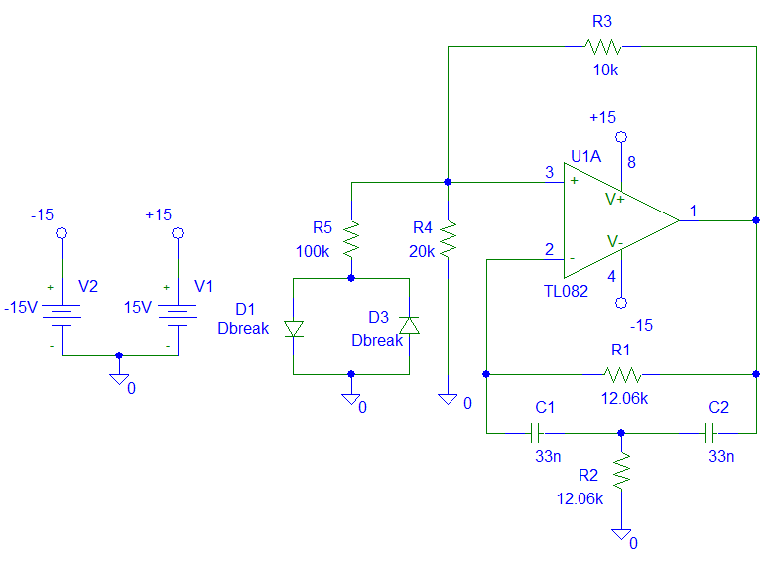

Рисунок . Схема мультивибраторного ИОСН

Схема проста, но в ней есть подводный камень. Нелинейность в ней задается диодами, но их свойства, а именно прямое падение напряжение линейно зависит от температуры окружающей среды. Поэтому схема может корректно работать при комнатной температуре, а на холоде или в горячей зоне привести к неправильной работе инвертора. Данное явление наблюдается на результатах моделирования схемы. Временные диаграммы выходного напряжения мультивибратоного ИОСН приведены на рисунке 7.

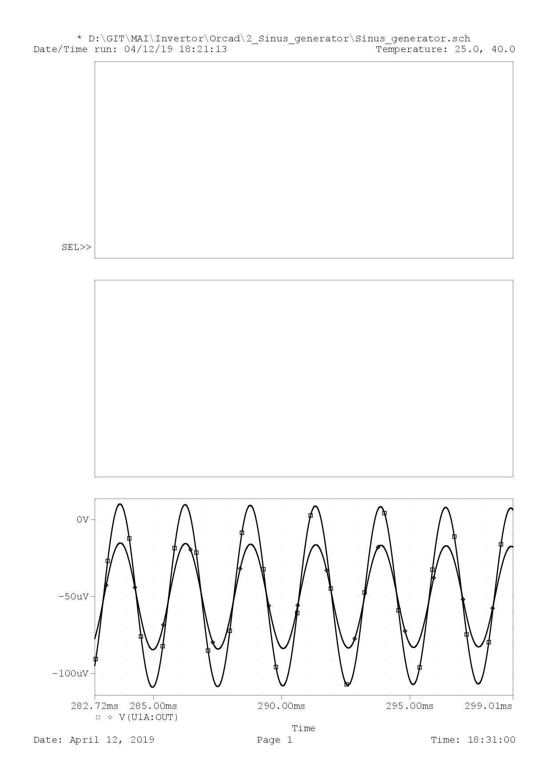

Рисунок . Временные диаграммы мультивибраторного ИОСН

На временной диаграмме приведено выходное напряжение ИОСН при температуре окружающей среды 25 и 50 градусов Цельсия. При этом амплитуда сигнала ИОСН уменьшается с увеличением температуры. Такой источник нельзя применять в инверторе, который должен работать в широком диапазоне температур.

Единственным правильным вариантом является применение термостабильного прецизионного ИОСН. Схема такого ИОСН приведена на рисунке 8.

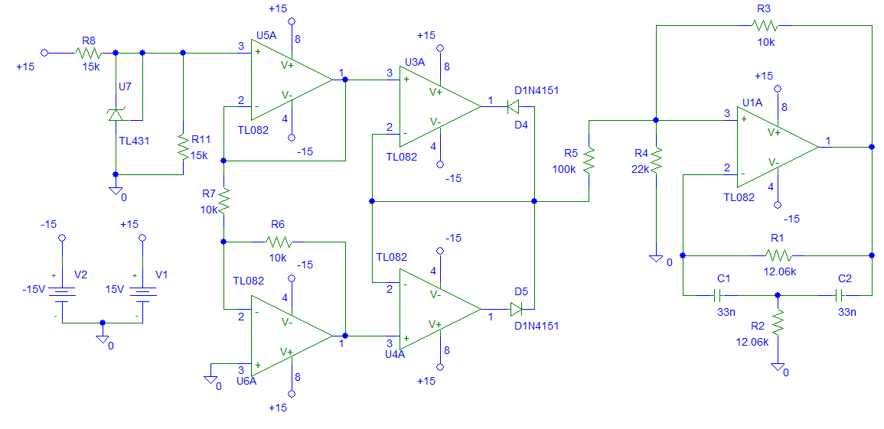

Рисунок . Схема прецизионного ИОНС

Такой ИОСН будет выдавать сигнал стабильной амплитуды и частоты в отличие от мультивибраторного. Результаты моделирования представлены на рисунке 9.

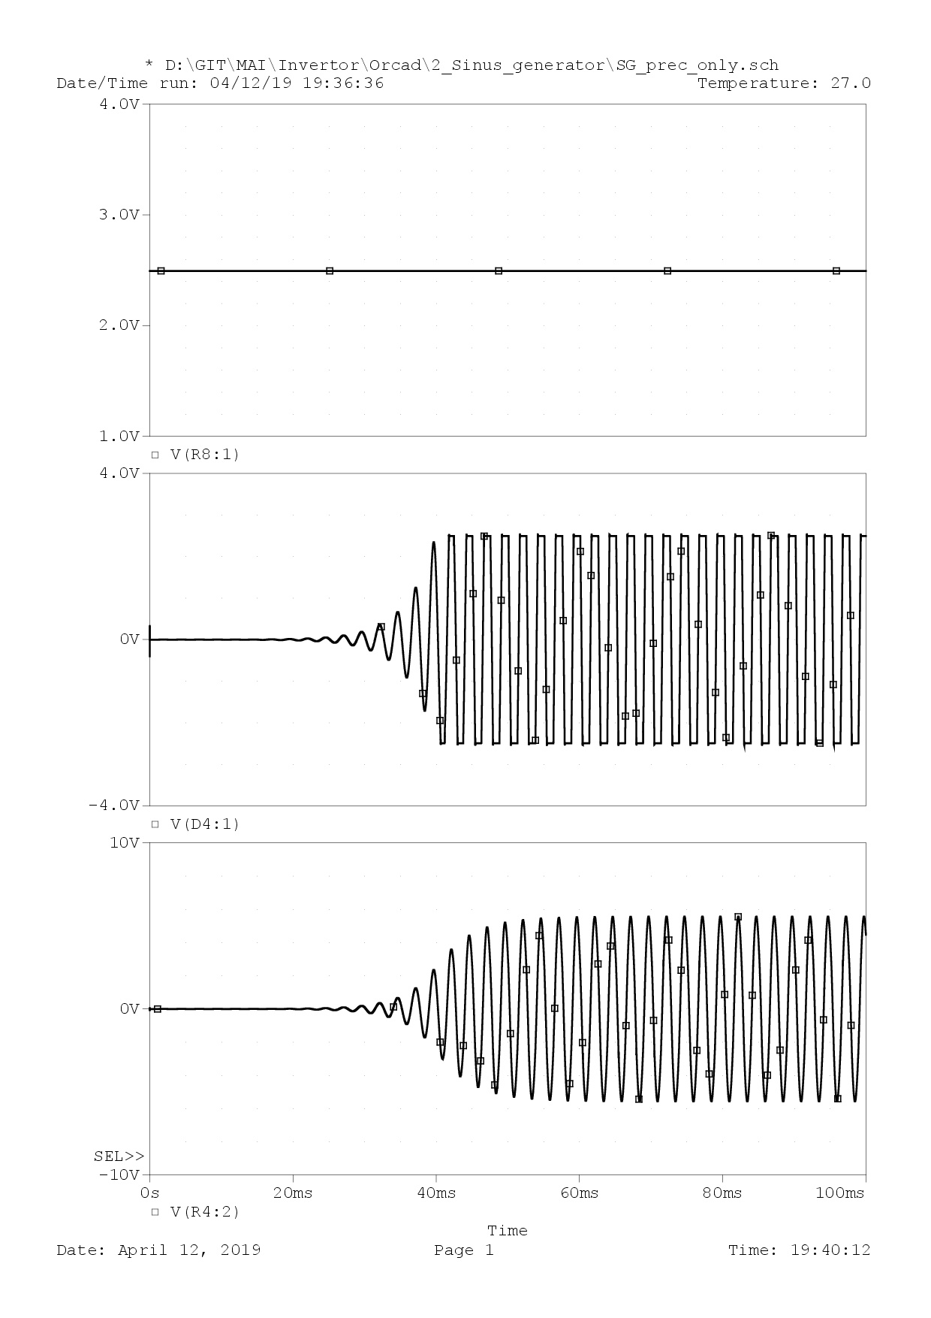

Рисунок . Временные диаграммы прецизионного ИОСН

Таким образом данная схема будет выдавать синусоидальный сигнал стабильной частоты 400 Гц и амплитуды 5 В в широком диапазоне температур.

Значит, будет справедливо применить блок VSIN с идентичными параметрами при моделировании схемы инвертора с целью упрощения модели при исследовании.

## 3.3 Электрическая схема ОУН

Для сравнения информации с ДТ необходимо сгенерировать определенный допустимый уровень напряжения. Эту функцию выполняет ОУН. По факту он выполняет идентичную функцию с блоком Limit среды моделирования PSpice. Электрическая схема ОУН представлена на рисунке 10.

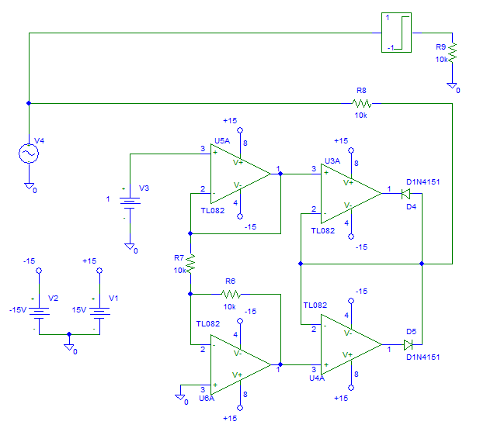

Рисунок . Схема ОУН

Данная схема ограничивает входное синусоидальное напряжения с амплитудой 10 В до уровня ±1 В. Результаты моделирования представлены на рисунке 11.

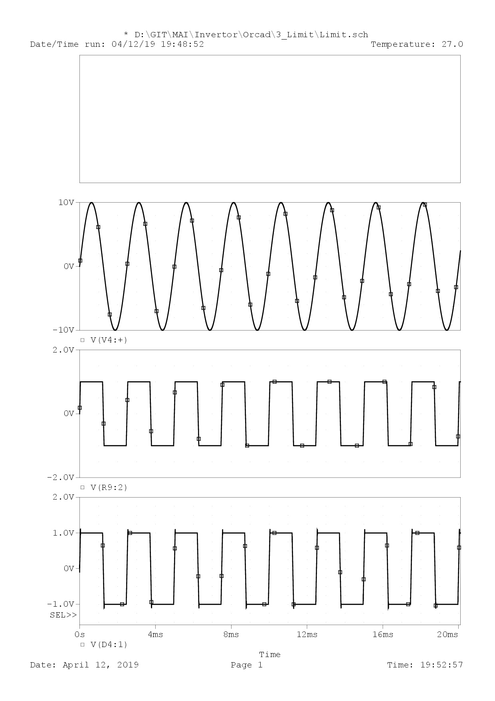

Рисунок . Временные диаграммы ОУН

Временные диаграммы ОУН наглядно показывают, схема на операционных усилителях выполняет идентичную функцию, что и блок Limit. Значит, в общей схеме инвертора для упрощения справедливо применение данного блока.

## 3.4 Электрическая схема РНП

Реле напряжения питания должно формировать разрешающий сигнал для работы СУЗ, пропускать напряжение питания, если оно лежит в диапазоне, удовлетворимом для нормального функционирования микросхем. Схема РНП представлена на рисунке 12.

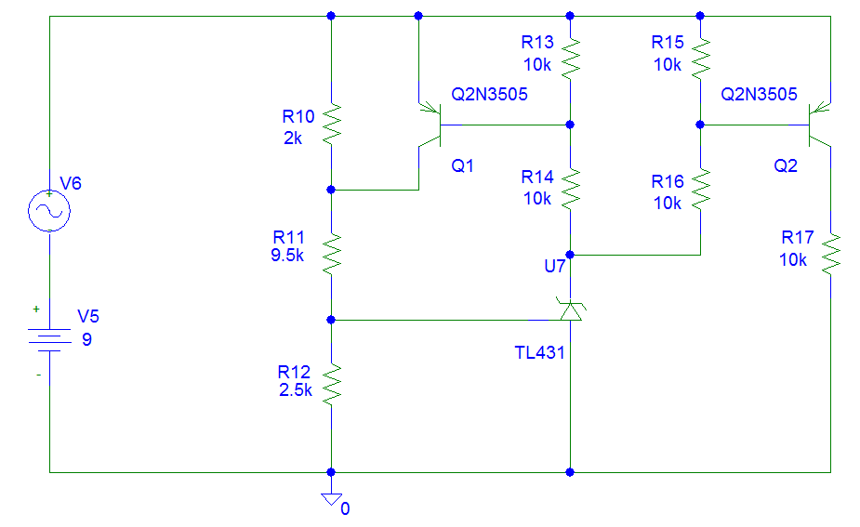

Рисунок . Схема РНП

Результаты моделирования РНП представлены на рисунке 13.

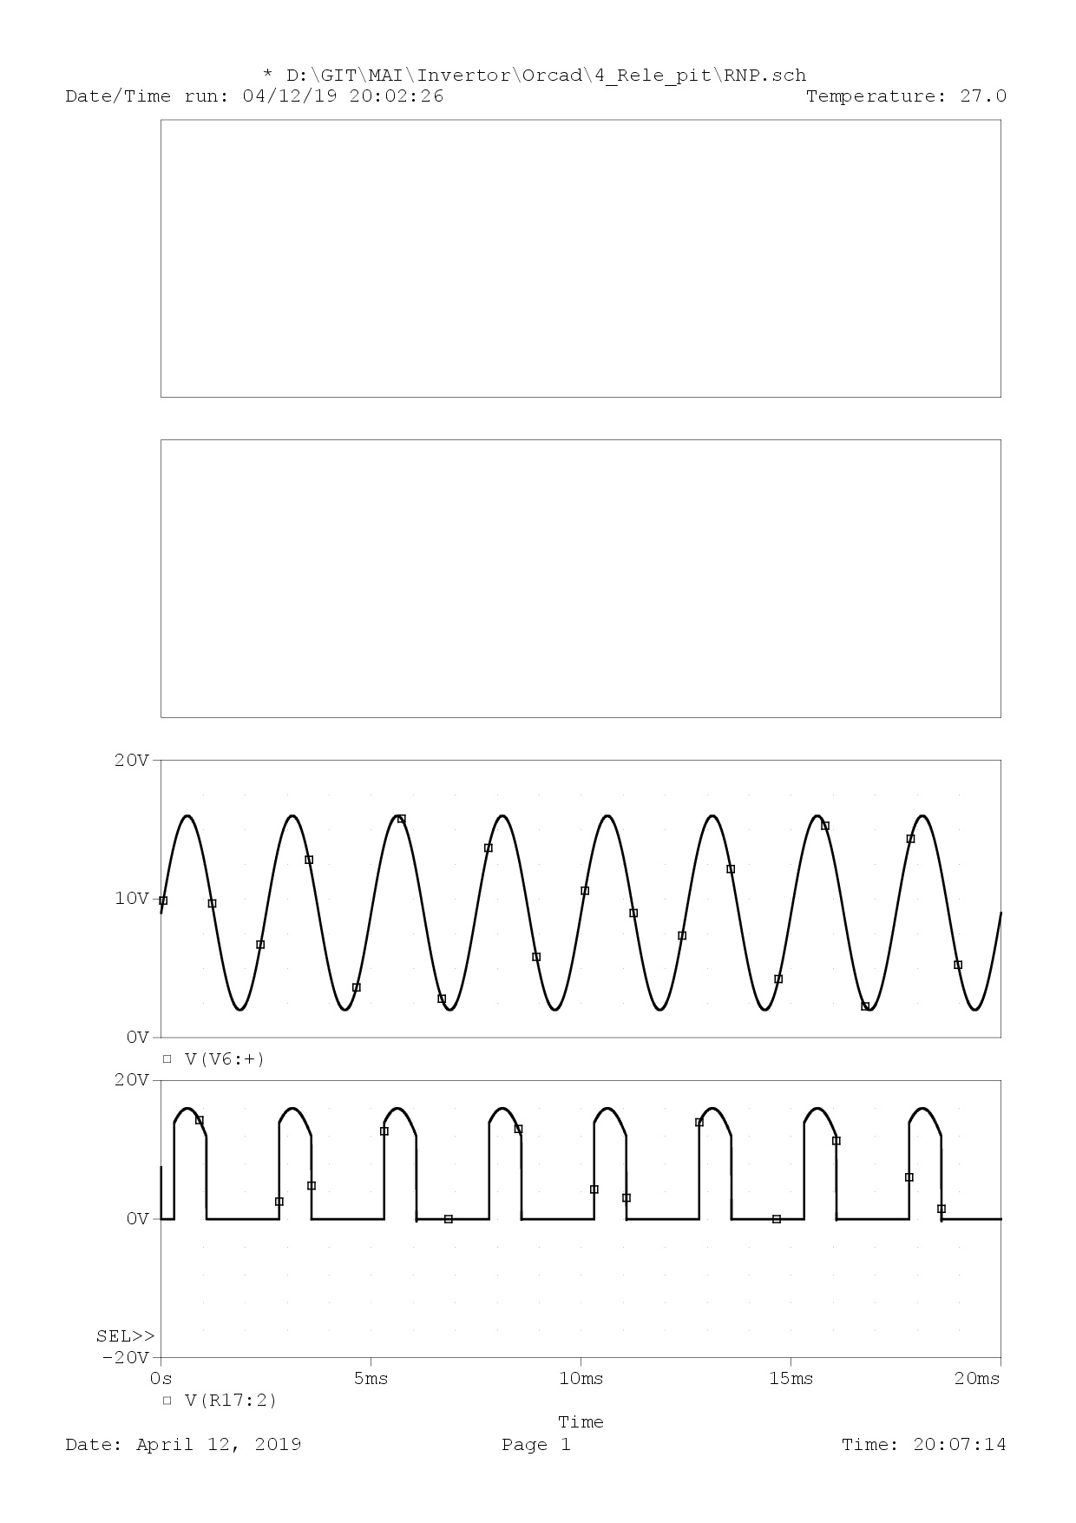

Рисунок . Временные диаграммы РНП

Как видно из диаграмм, РНП выполняет свои функции, включается при напряжении питания 14 В, отключается – при 12 В. Гистерезис введен для того, чтобы не было режима звонка, когда РНП переключается с огромной частотой.

Стоит заметить, что без РНП устройство не будет работать нормально. Это явление связано с тем, что элементы СУЗ могут не только не функционировать при пониженном напряжении питания, но и работать неправильно, имея непредсказуемые сигналы на выходе.

## 3.4 Электрическая схема драйвера

Драйвер решено выполнить без блока вспомогательного напряжения, чтобы не расширять номенклатуру элементов. Для гальванической развязки СУЗ и СТК драйвер следует выполнить трансформаторный. Схема драйвера представлена на рисунке 14.

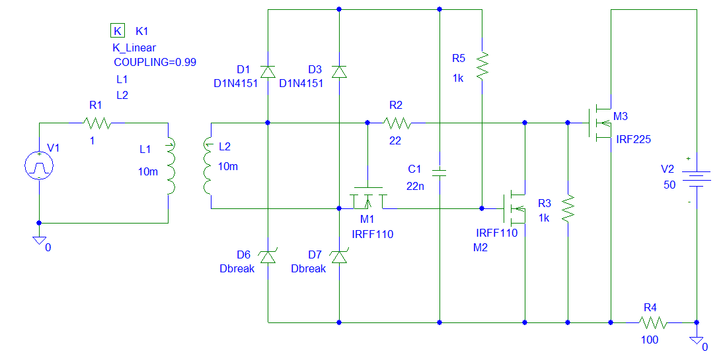

Рисунок . Электрическая схема драйвера

Источником импульсного напряжения имитируются сигналы управления, приходящие с СУЗ. Стабилитроны во вторичной цепи установлены с целью защиты СТК от высокого напряжения затвор-исток, которое превышает допустимое для транзистора из-за индуктивности рассеяния.

Результаты моделирования электрической схемы драйвера СТК приведены на рисунке 15.

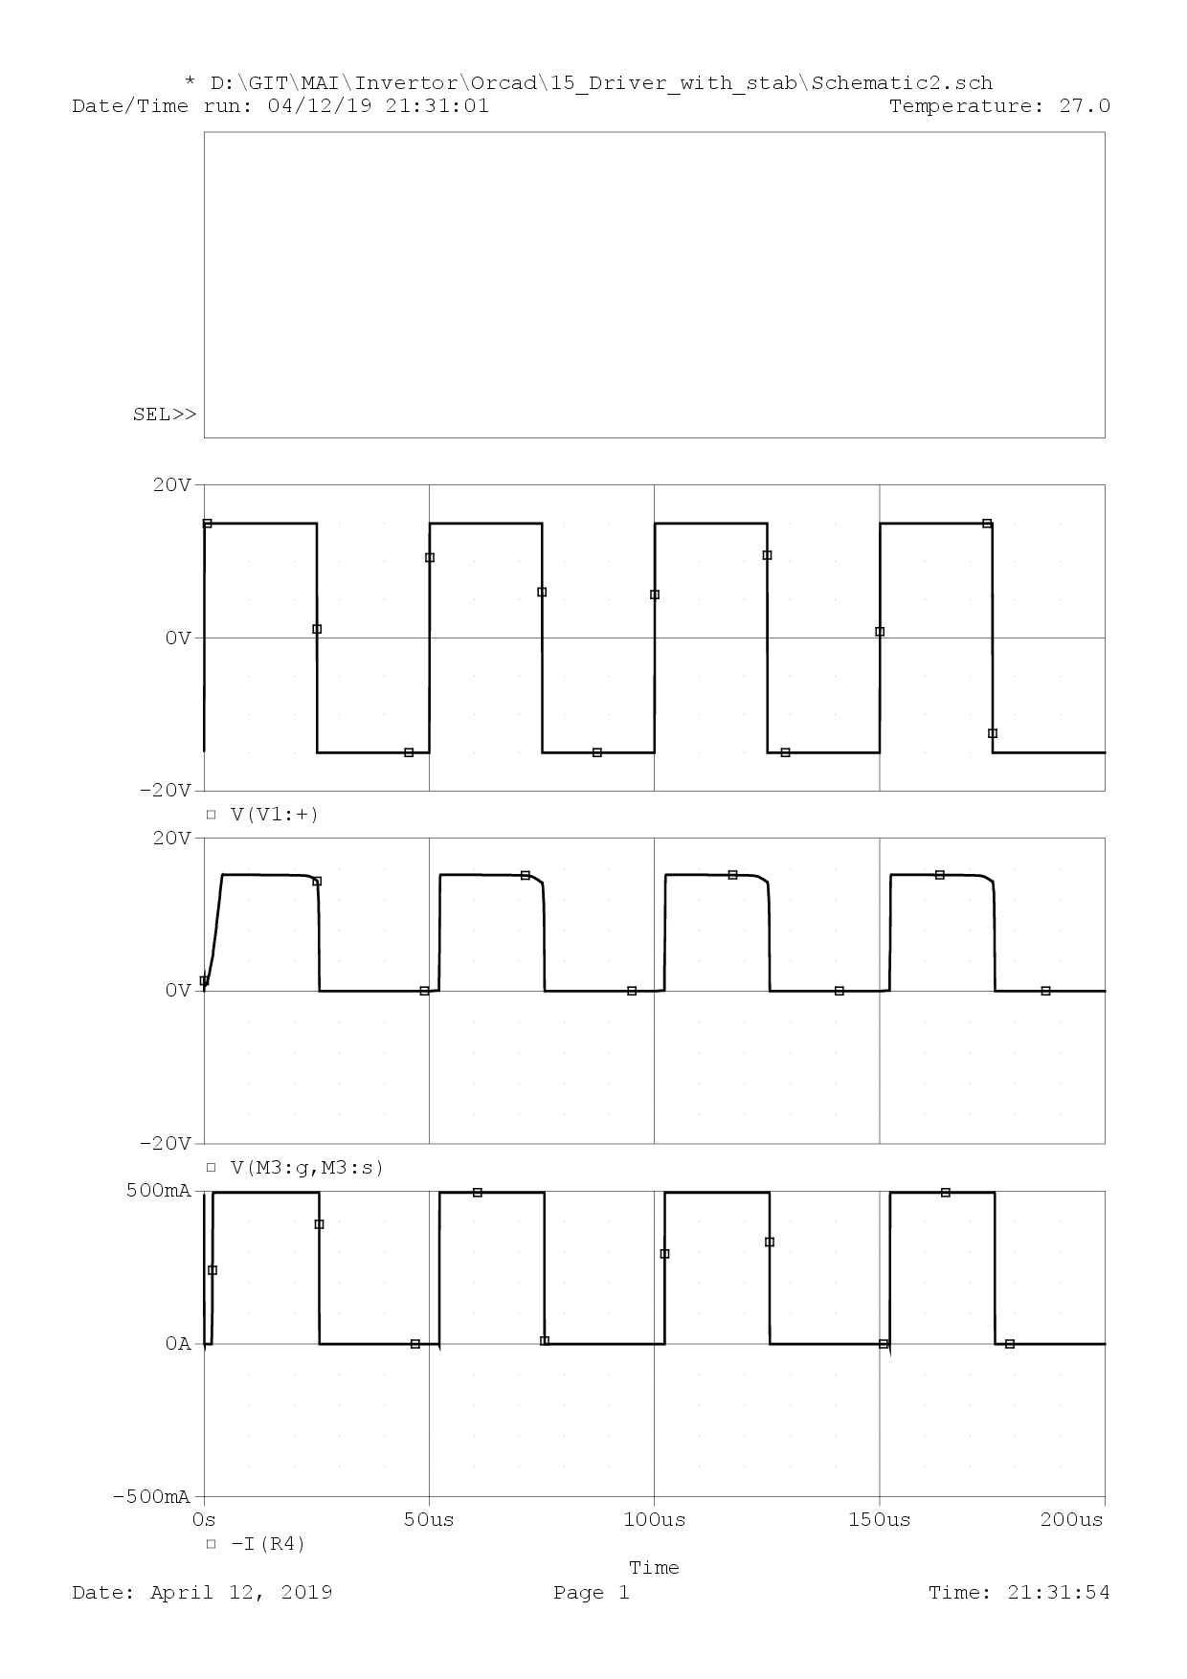

Рисунок . Временные диаграммы драйвера СТК

Из временных диаграмм видно, что драйвер справляется со своими функциями, а именно: обеспечивает передачу управляющего сигнала, передает энергию для открытия СТК, обеспечивает гальваническую развязку.

Стоит заметить, что сердечник K_Linear был применен неидеальный, Coupling = 0.99, что привело к увеличению индуктивности рассеяния. Тем не менее, перенапряжения на выходе драйвера не возникло.

Из этого следует, что для упрощения общей схемы инвертора справедливо применение блока E из библиотек PSpice, который выполняет идентичные драйверу функции.

# 4. Исследование инвертора

## 4.1 Инвертор с обратной связью по току

В первую очередь при моделировании схемы инвертора стоит обратить внимание на ограничение тока нагрузки. Для этого создана модель устройства с принятыми упрощениями, которые обосновываются в третьей главе настоящей работы. Схема инвертора с ОС по току представлена на рисунке 16.

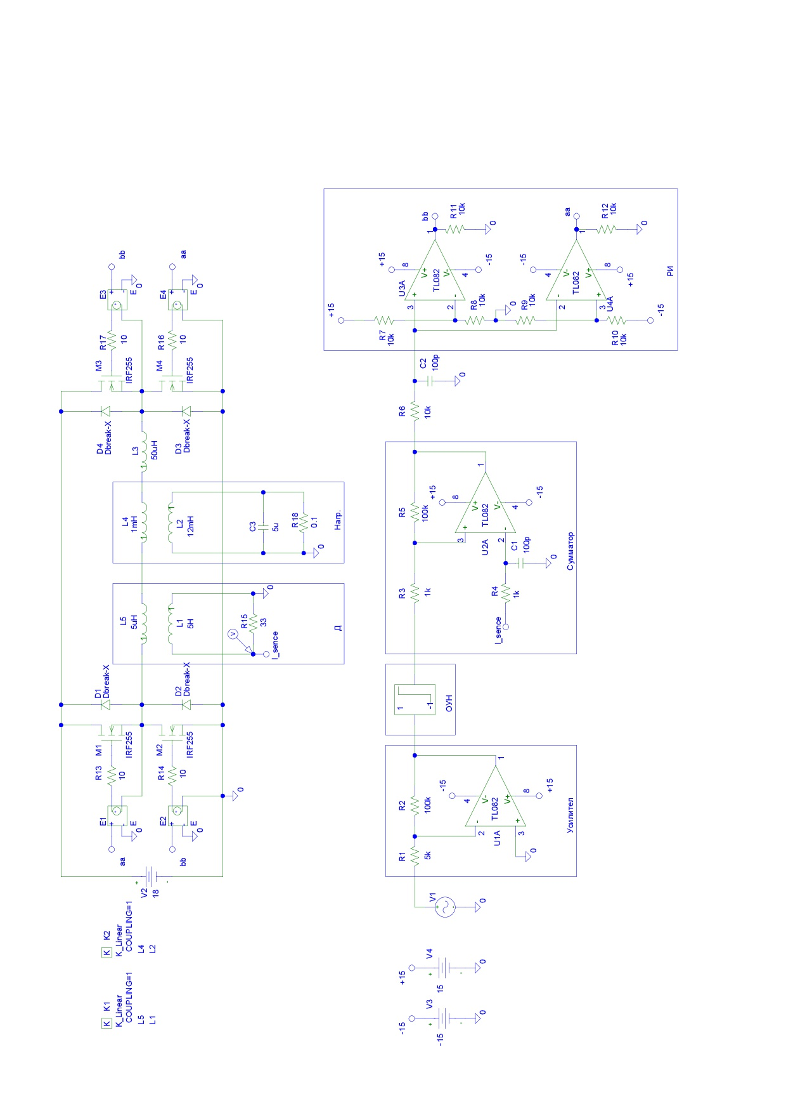

Рисунок . Схема инвертора с ОС по току

РИУ в данной схеме работает по принципу компаратора, который сравнивает опорное напряжение, создаваемое резистивными делителями с сигналом, поступающим с сумматора СУЗ.

Временные диаграммы процессов представлены на рисунке 17.

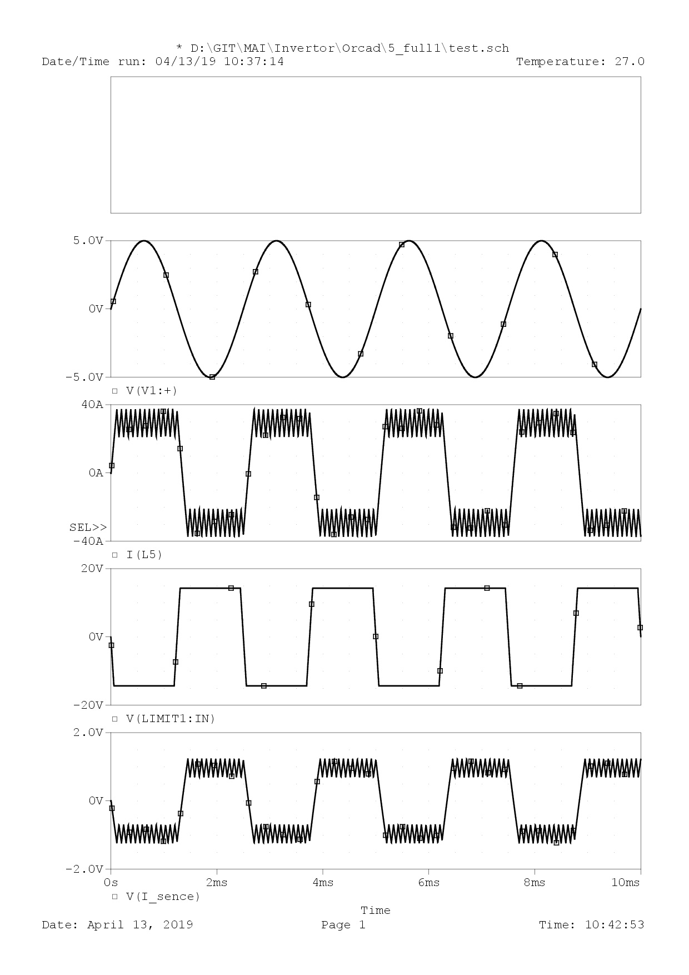

Рисунок . Временные диаграммы инвертора с ОС по току

Из временных диаграмм следует, что токовая обратная связь функционирует правильно, ограничивая ток первичной цепи на уровне 36 А, который был рассчитан при разработке схема СК.

На основании данного моделирования становится очевидной возможность перехода к введению обратной связи по напряжению

## 4.2 Инвертор с обратной связью по току и напряжению

Введение обратной связи по напряжению подразумевает введение каскада в СУЗ, который будет ограничивать амплитуду напряжения на выходе инвертора. Схема инвертора с ОС по току и напряжению представлена на рисунке 18.

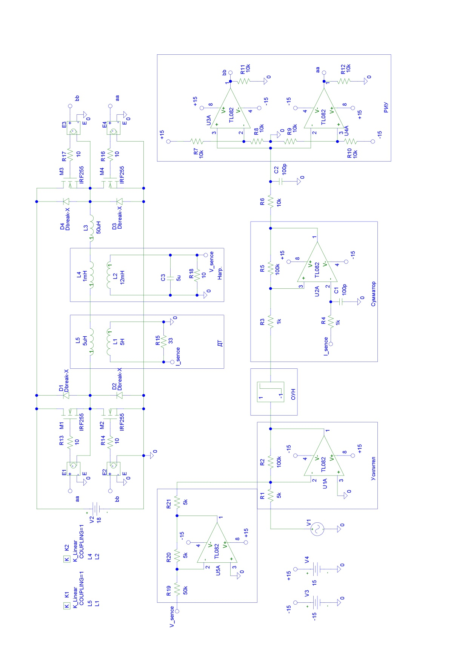

Рисунок . Инвертор с ОС по току и напряжению

Временные диаграммы процессов представлены на рисунке 19.

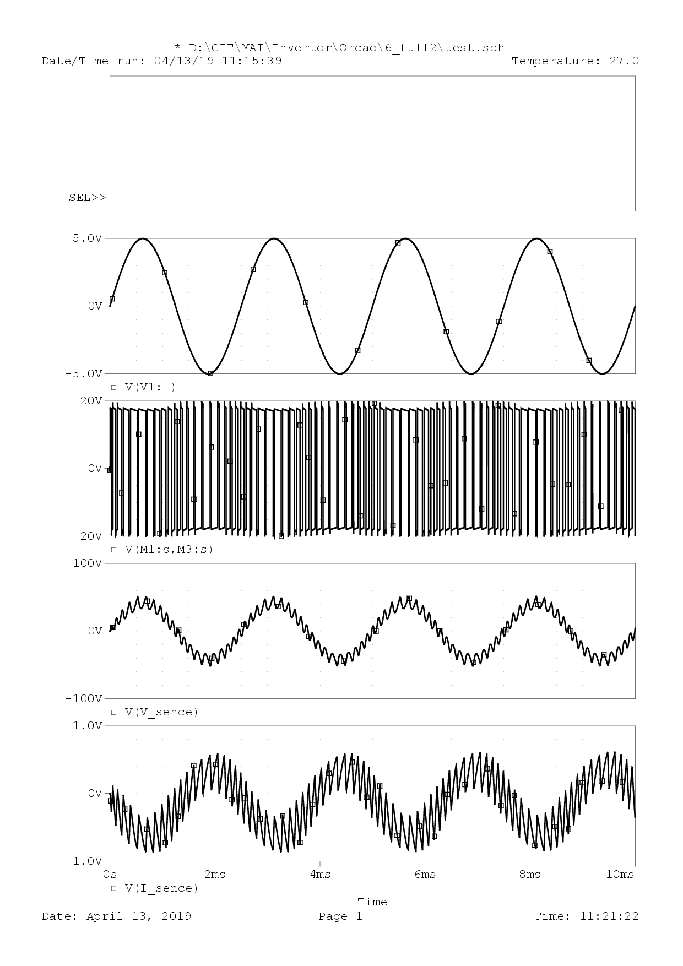

Рисунок . Временные диаграммы инвертора с ОС по току и напряжению

По временным диаграммам процессов, протекающих в инверторе с ОС по току и напряжению видно, что амплитуда выходного синусоидального сигнала инвертора на уровне 51 В, что соответствует действующему напряжению 36 В.

Однако выходной синусоидальный сигнал далек от идеала. Данный факт требует введения дополнительного блока в СУЗ – звена коррекции.

## 4.3 Инвертор со звеном коррекции

Звено коррекции является дополнением в цепи обратной связи по напряжению и представляет собой RC-цепь. Электрическая схема инвертора со звеном коррекции в обратной связи представлена на рисунке 20.

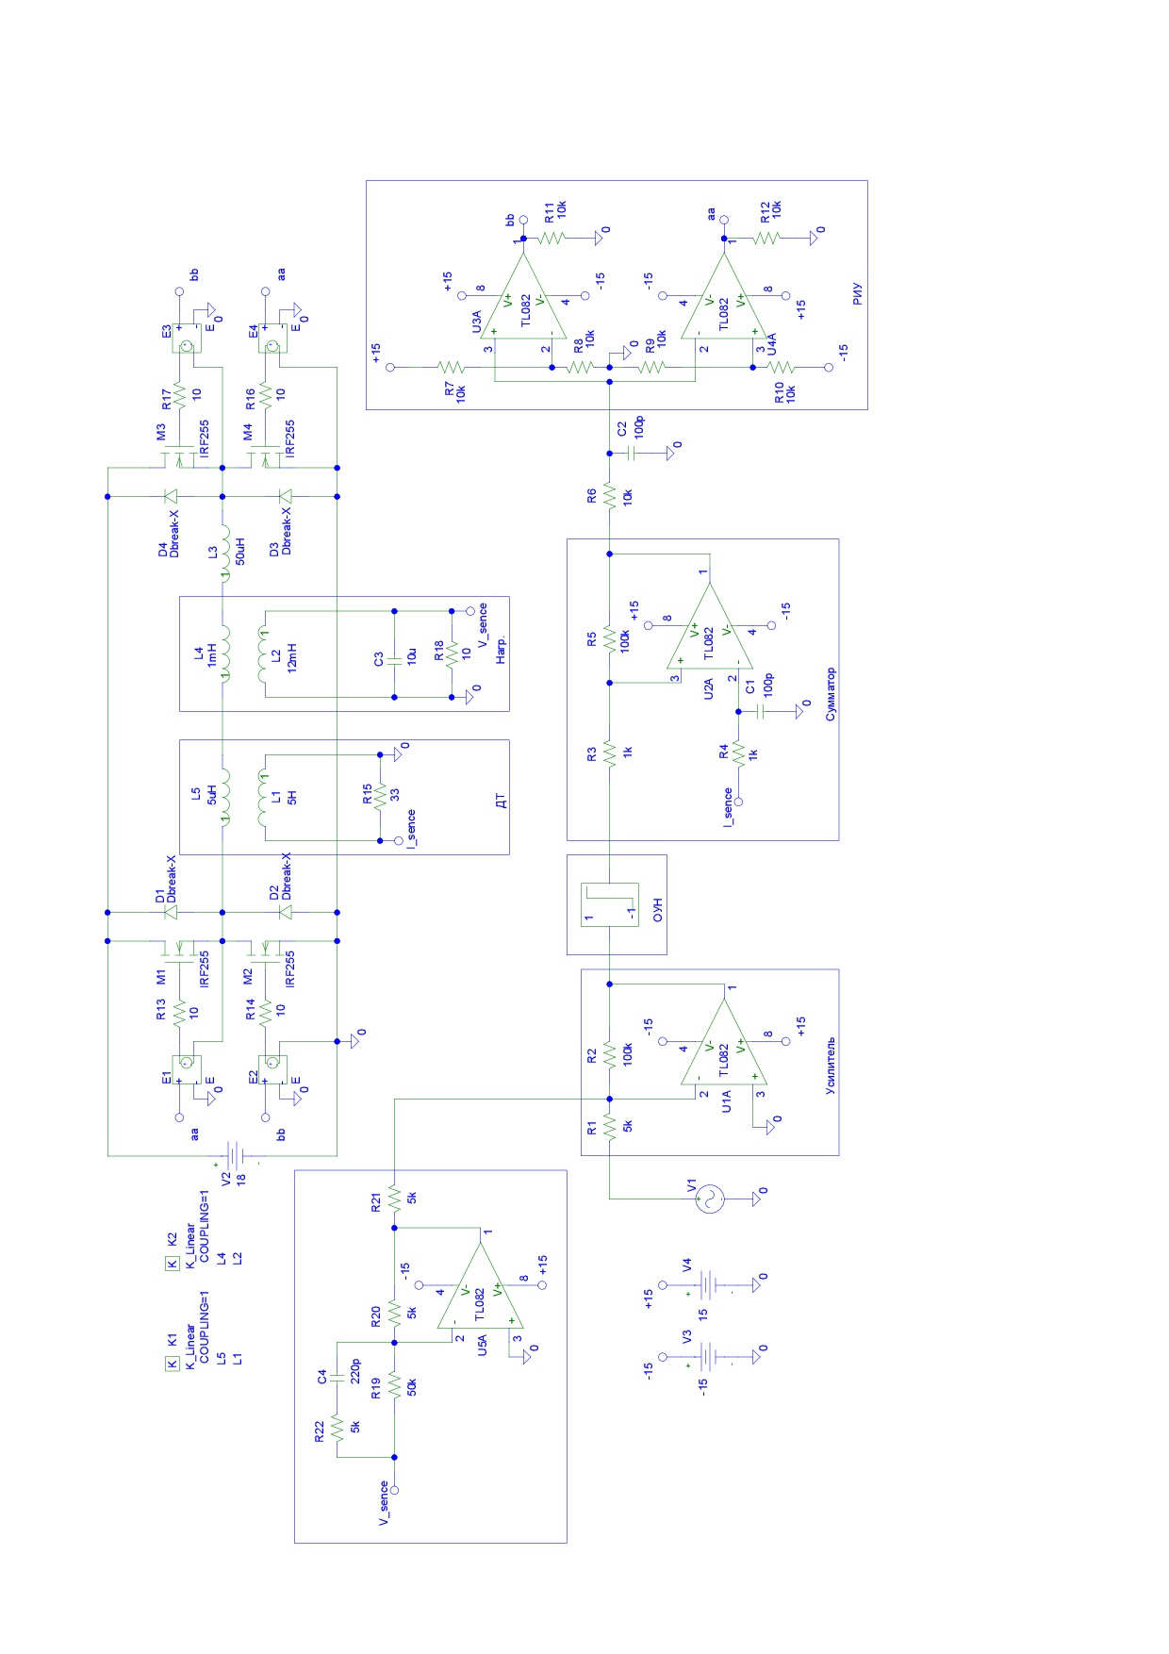

Рисунок . Схема инвертора со звеном коррекции

Такая модификация в обратной связи имеет значительное влияние на качество выходного напряжения инвертора. Результаты моделирования схемы инвертора со звеном коррекции в обратной связи представлено на рисунке 21.

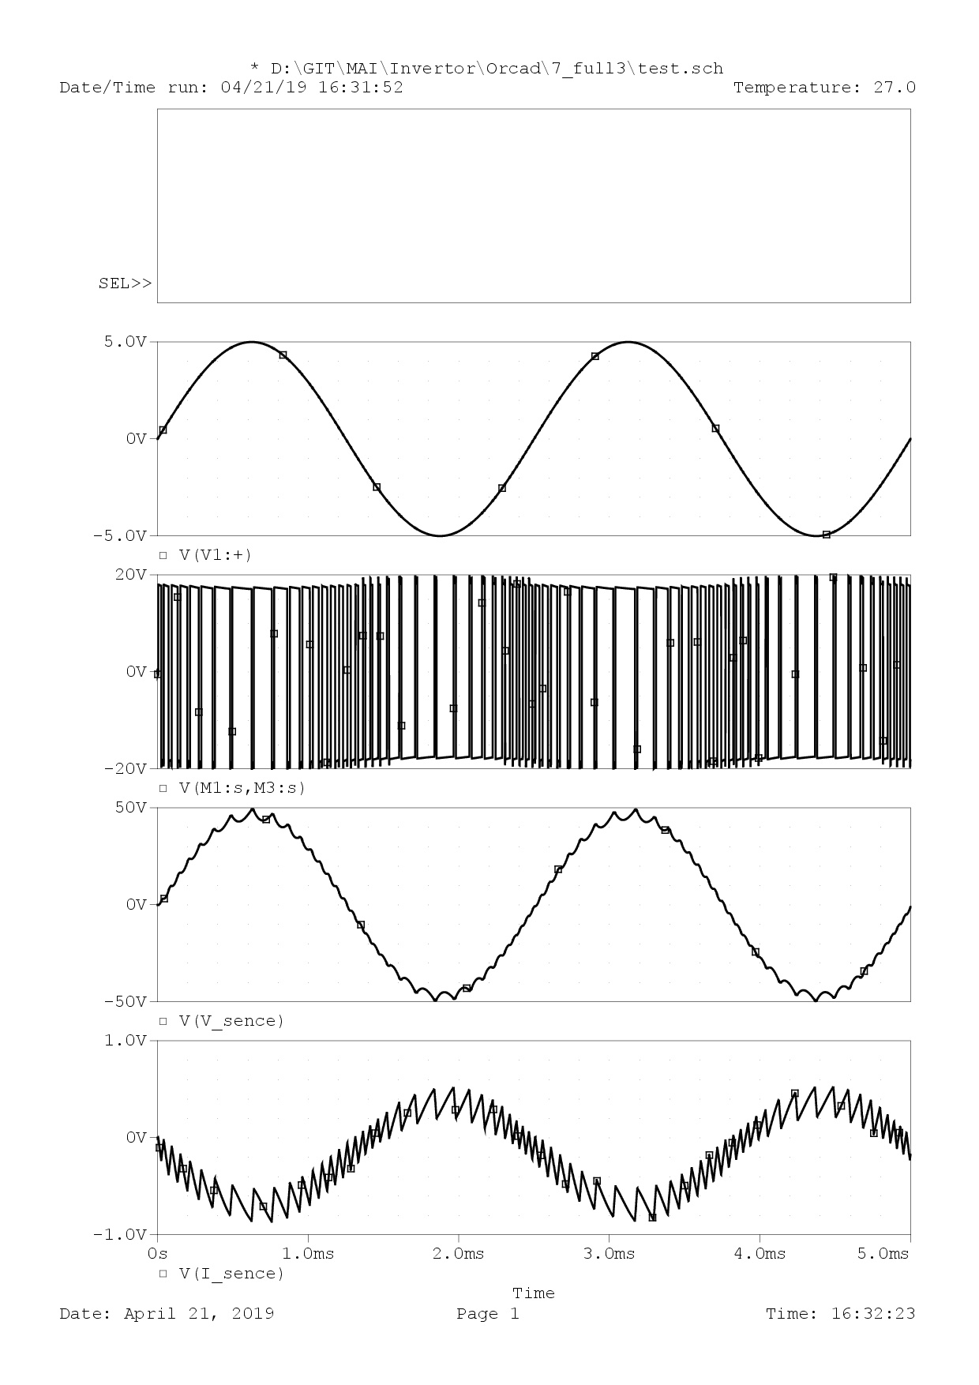

Рисунок . Временные диаграммы инвертора со звеном коррекции

Таким образом видно значительное улучшение выходного синусоидального напряжения, что показывает целесообразность введения звена коррекции в ОС по напряжению инвертора.

## 4.4 Потери в СТК

Нельзя обойти вниманием установку шунтирующих диодов силовых транзисторных ключей. Это важный момент, влияющий на энергетику устройства. Внутренняя структура МДП-транзистора представлена на рисунке 22.

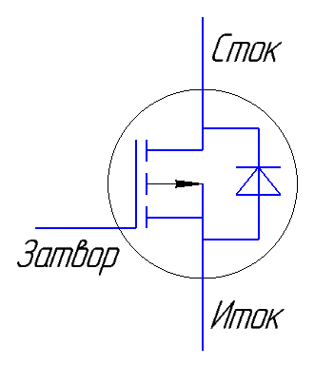

Рисунок . Структура МДП-транзистора

Структура, представленная на рисунке выше, говорит о том, что установка шунтирующих диодов не обязательна, так как внутри СТК уже имеется встроенный диод. Однако, для однозначного обоснования применения дискретного диода необходимо провести имитационное компьютерное моделирование и посмотреть на временные диаграммы токов и выделяемой мощности рассеяния транзистора. Временные диаграммы протекающих процессов в СТК без диода представлены на рисунке 23, с диодом– на рисунке 24.

Наглядно, что уменьшились броски тока на силовом транзисторном ключе. Также уменьшились максимальные значения мгновенной рассеиваемой мощности СТК.

Значит, с применением диодов уменьшаются потери в каждом СТК силового каскада инвертора. Уменьшаются суммарные потери на ключевых элементах, допускается установка меньшего радиатора на СТК, увеличивается КПД устройства, уменьшается масса устройства.

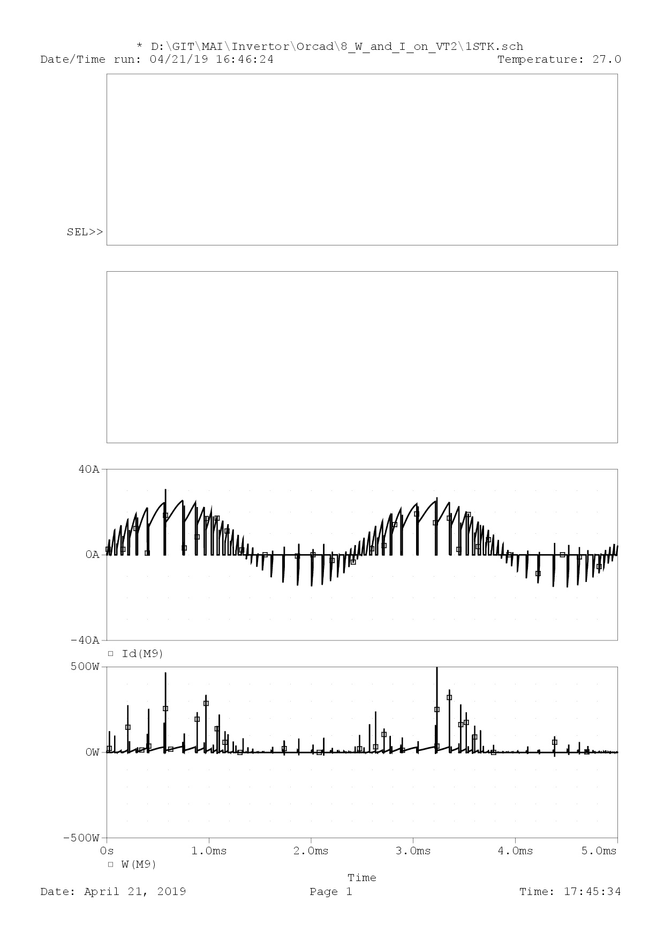

Рисунок . Временные диаграммы СТК без диода

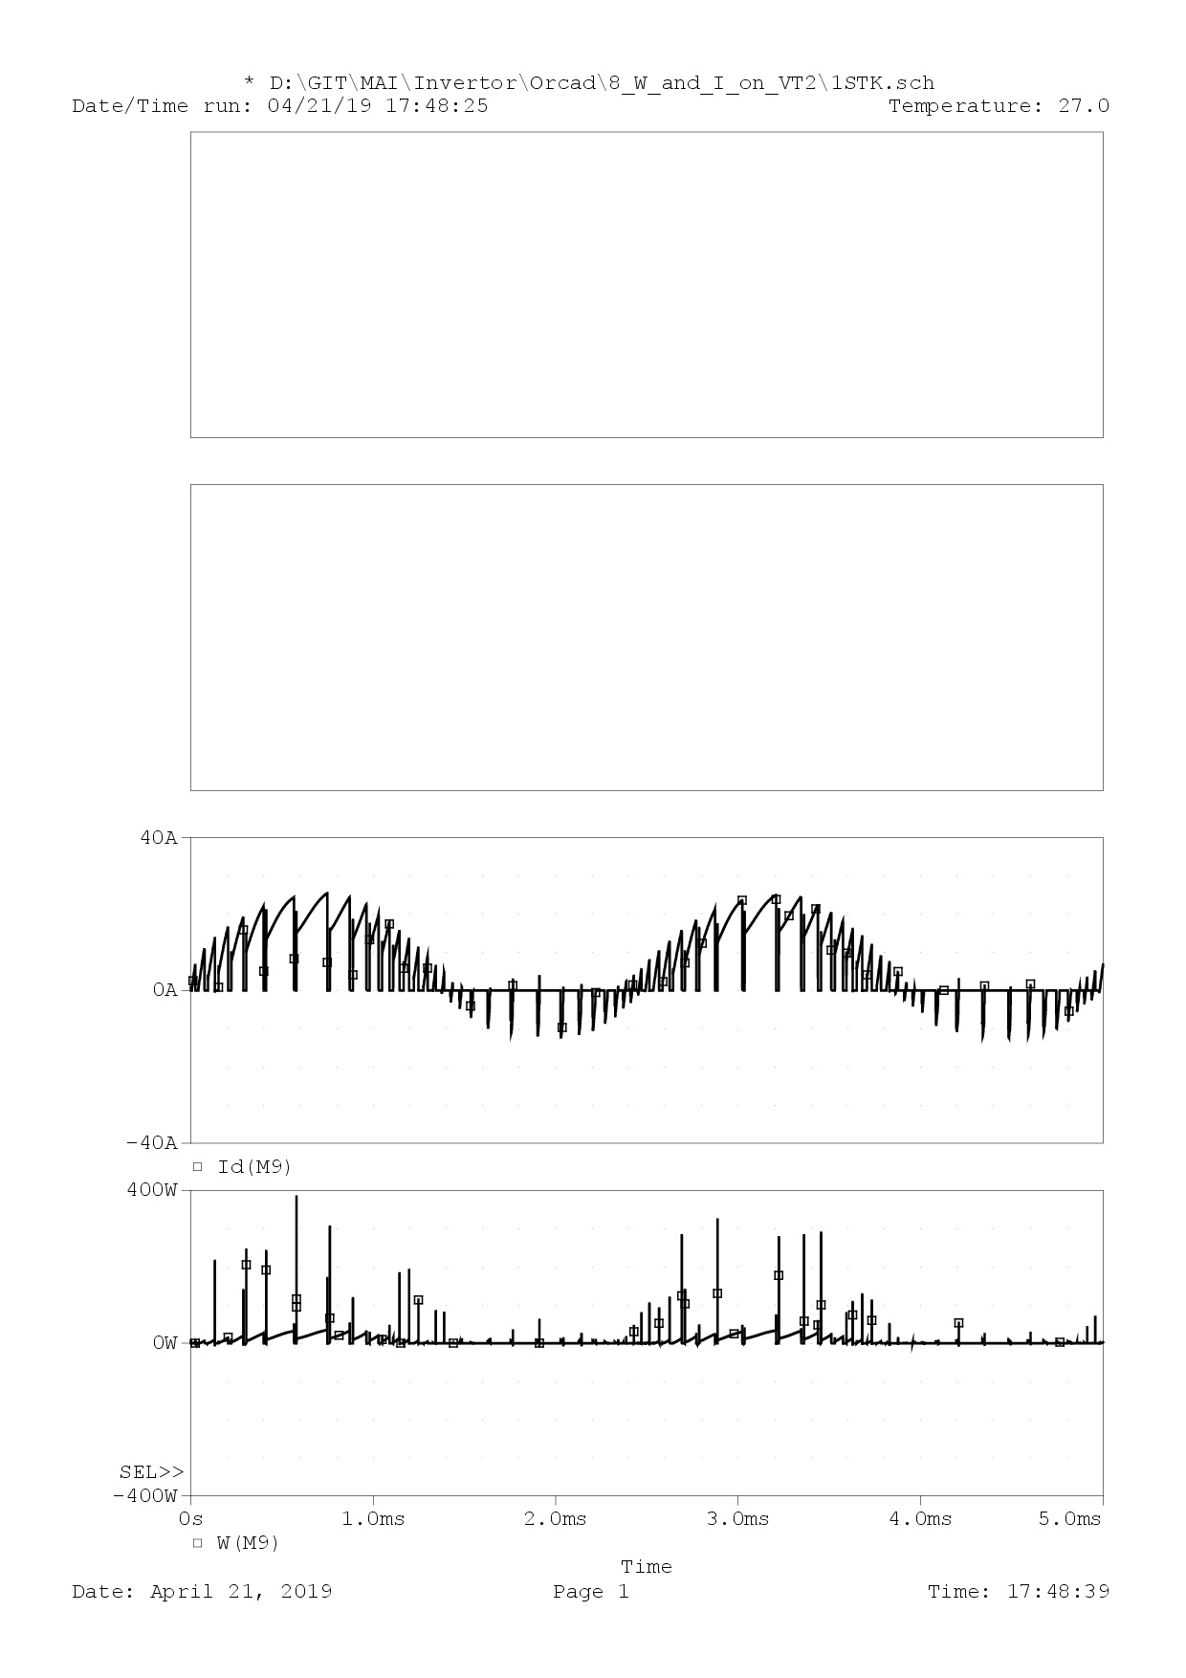

Рисунок . Временные диаграммы СТК с диодом

Сущность таких потерь напрямую зависят от времени рассасывания диода. Поэтому логично применение диодов с как можно меньшим временем рассасывание – диодов Шоттки. Чтобы максимально объективно оценить преимущество применения шунтирующих диодов Шоттки, необходимо промоделировать стойку транзисторов, схема которой представлена на рисунке 25.

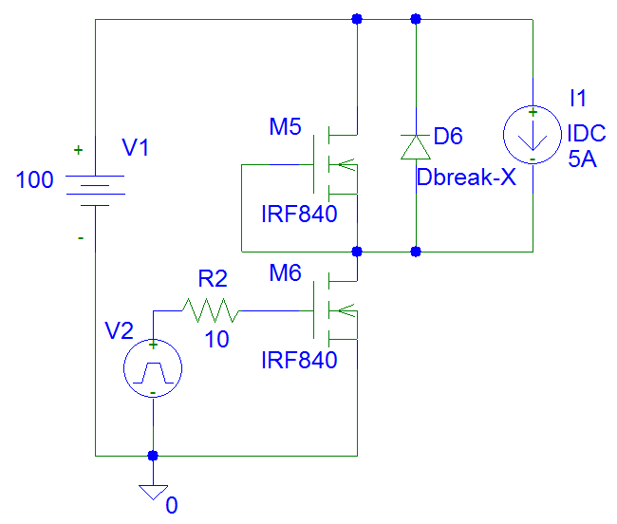

Рисунок . Схема стойки транзисторов

Сначала проводится моделирование схемы без диода D6, затем с ним, объект наблюдение – нижний транзистор. Временные диаграммы процессов без диода Шоттки представлены на рисунке 26, с диодом Шоттки – на рисунке 27.

По временным диаграммы объективно видно преимущество применение диодов Шоттки с маленьким временем рассасывания, что значительно уменьшает потери в СТК.

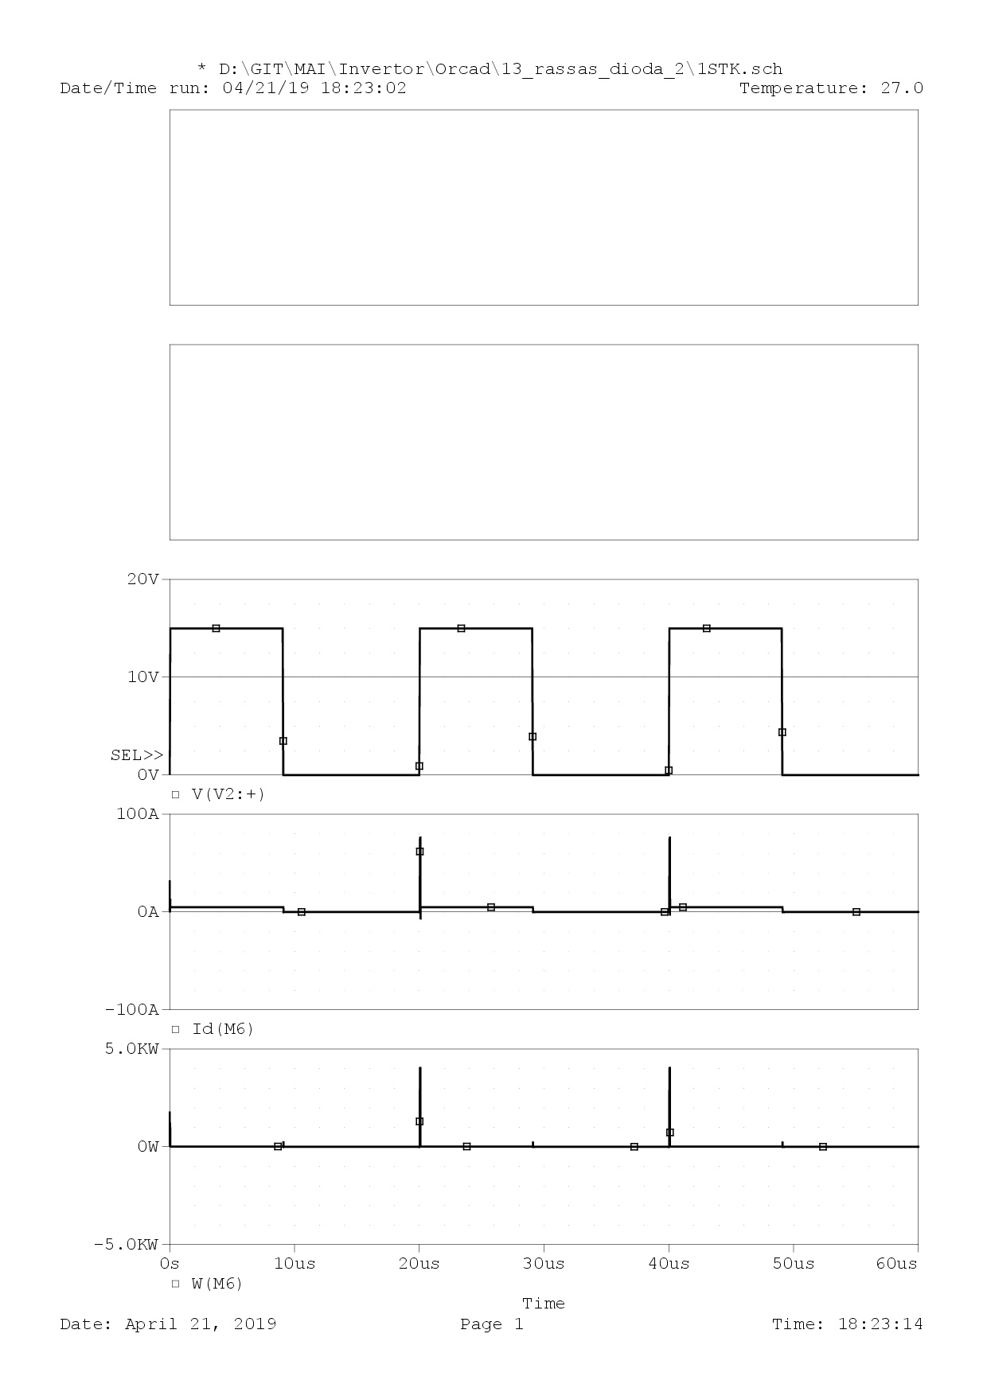

Рисунок . Временные диаграммы стойки без диода

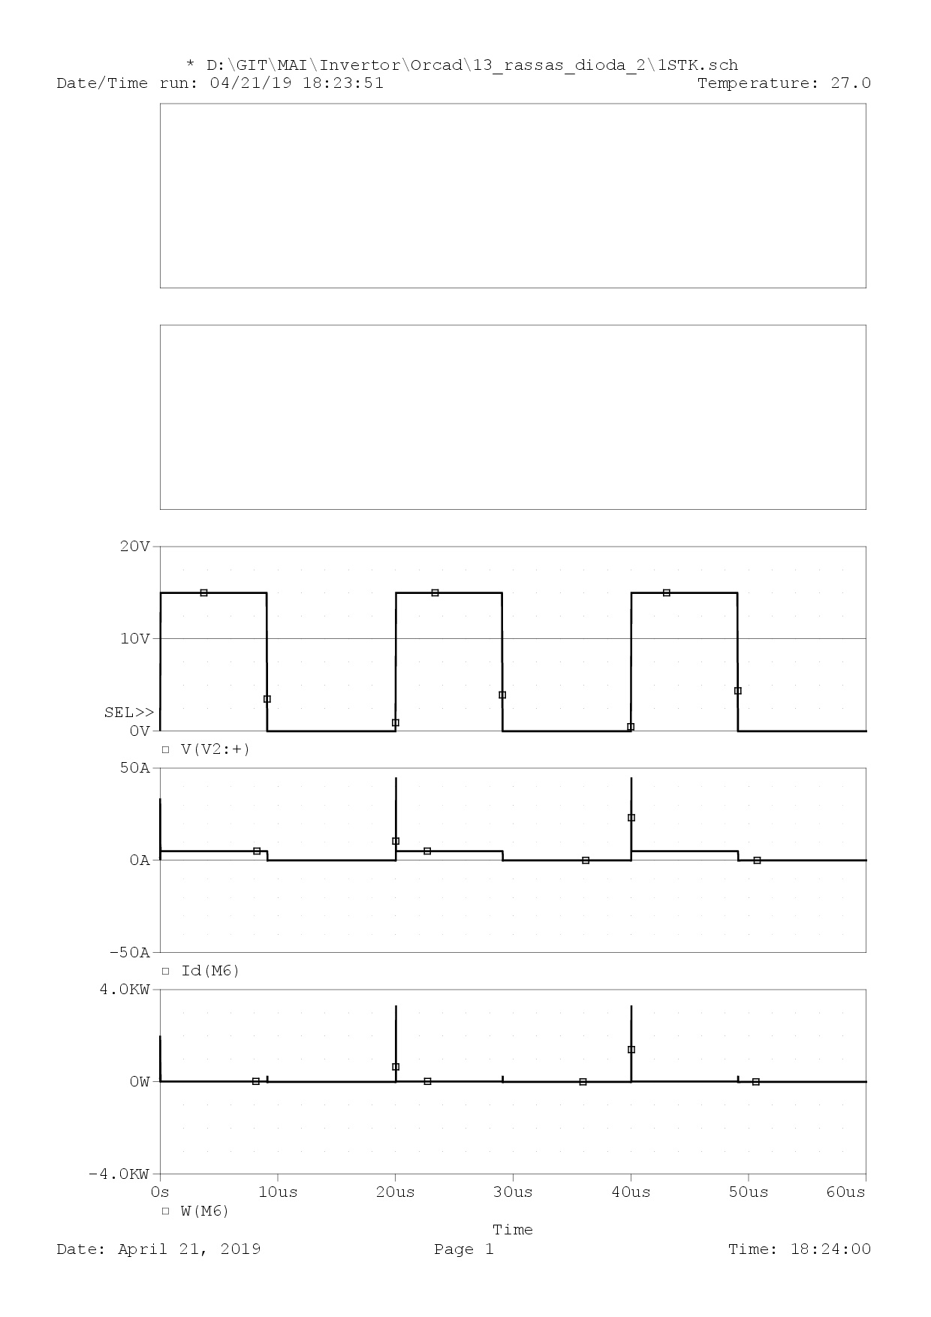

Рисунок . Временные диаграммы стойки с диодом

## 4.5. Работа инвертора при изменении параметров цепи

Требования к инвертору регламентируют устойчивую работу устройства при изменении напряжения питания от 18 В до 36 В. Проводится моделирование схемы инвертора с обратной связью по току, обратной связью по напряжению и звеном коррекции в обратной связи по напряжению.

Устанавливается сопротивление нагрузки 10 Ом. Проводится серия моделирований при изменение напряжения питания.

Таблица с результатами моделирования приведена ниже.

Таблица . Результаты моделирования при изменении напряжения питания

|  |  |  |  |  |  |  |  |  |  |  |  |
| --- | --- | --- | --- | --- | --- | --- | --- | --- | --- | --- | --- |
| Eп, В | 18 | 20 | 22 | 24 | 26 | 27 | 28 | 30 | 32 | 34 | 36 |
| Ам., В | 48,9 | 49,3 | 49,4 | 49,4 | 49,5 | 49,5 | 49,5 | 49,5 | 49,5 | 49,5 | 49,5 |
| AVG, В | 0 | 0 | 0 | 0 | 0 | 0 | 0 | 0 | 0 | 0 | 0 |
| RMS, В | 33,2 | 33,3 | 33,5 | 33,5 | 33,7 | 33,7 | 33,7 | 33,7 | 33,7 | 33,7 | 33,7 |
| КНИ, % | 3,4 | 3,2 | 3,2 | 3,2 | 3,2 | 3,3 | 3,3 | 3,4 | 3,5 | 3,6 | 3,7 |

Графики, построенные по результатом моделирования приведены на рисунке 28

По графикам можно судить о стабильности работы инвертора. Инвертор стабилизирует выходное синусоидальное напряжение. Качество выходного напряжения соответствует требованиям, которые были предъявлены к инвертору.

Рисунок . График параметров при изменении Еп

Также инвертор должен работать при изменении сопротивления нагрузки. Минимальное активное сопротивление нагрузки 5 Ом, максимальное – 500 Ом. Проводится моделирование той же схемы при изменении сопротивления нагрузки в заданном диапазоне при фиксированном напряжении питания 27 В.

Таблица . Результаты моделирования при изменении нагрузки

|  |  |  |  |  |  |  |  |  |  |  |  |
| --- | --- | --- | --- | --- | --- | --- | --- | --- | --- | --- | --- |
| Rн, Ом | 5 | 50 | 100 | 150 | 200 | 250 | 300 | 350 | 400 | 450 | 500 |
| Ам., В | 40,9 | 48,9 | 49,9 | 50 | 50 | 50 | 50 | 50 | 50 | 50 | 50 |
| AVG, В | 1,5 | 0,4 | 0,3 | 0,24 | 0,22 | 0,22 | 0,21 | 0,21 | 0,2 | 0,2 | 0,2 |
| RMS, В | 30,5 | 33,9 | 34,1 | 34,2 | 34,2 | 34,3 | 34,3 | 34,3 | 34,3 | 34,3 | 34,3 |
| КНИ, % | 9,7 | 3,3 | 2,9 | 2,8 | 2,8 | 2,8 | 2,8 | 2,8 | 2,8 | 2,8 | 2,8 |

Графики, построенные по таблице 2 приведены на рисунке 29.

Рисунок . Графики параметров при изменении Rн

По графикам можно судить о том, что инвертор корректно работает и стабилизирует выходное напряжение при изменении сопротивления нагрузки.

Однако, стоит заметить, что имеется постоянная составляющая напряжения AVG, которая даже при низких значениях способна намагнитить сердечники и привести к выходу из строя устройства. Постоянная составляющая напряжения – негативный параметр устройства, с которым нужно бороться.

## 4.6 Постоянная составляющая выходного напряжения

Постоянная составляющая выходного напряжения появляется в результате того, что силовые транзисторы открываются и закрываются на неодинаковое время даже при формировании импульсов управления одинаковой длительности. Это связано с тем, что элементы в схеме не идеальны и времена протекания процессов в них – разное.

Данная проблема решается путем введения в обратную связь блока, который следит за временем открытия транзисторов и формирует корректирующий сигнал для устранения постоянной составляющей. Такой элемент – интегратор. Схема интегратора СУЗ представлена на рисунке 30.

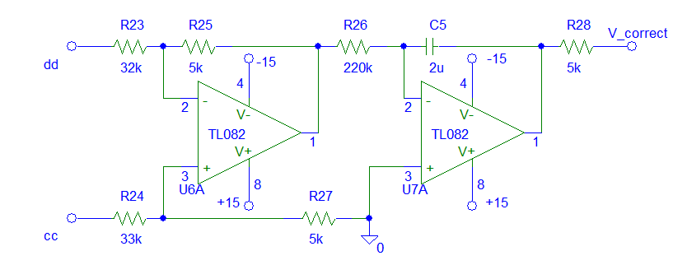

Рисунок . Схема интегратора

Схема включения интегратора в СУЗ одинаковая с обратной связью по току. А выводы cc и dd подключаются к диагонали моста, где формируются прямоугольные импульсы при открытии транзисторов.

Результаты моделирования инвертора с интегратором в СУЗ приведена на рисунке 31.

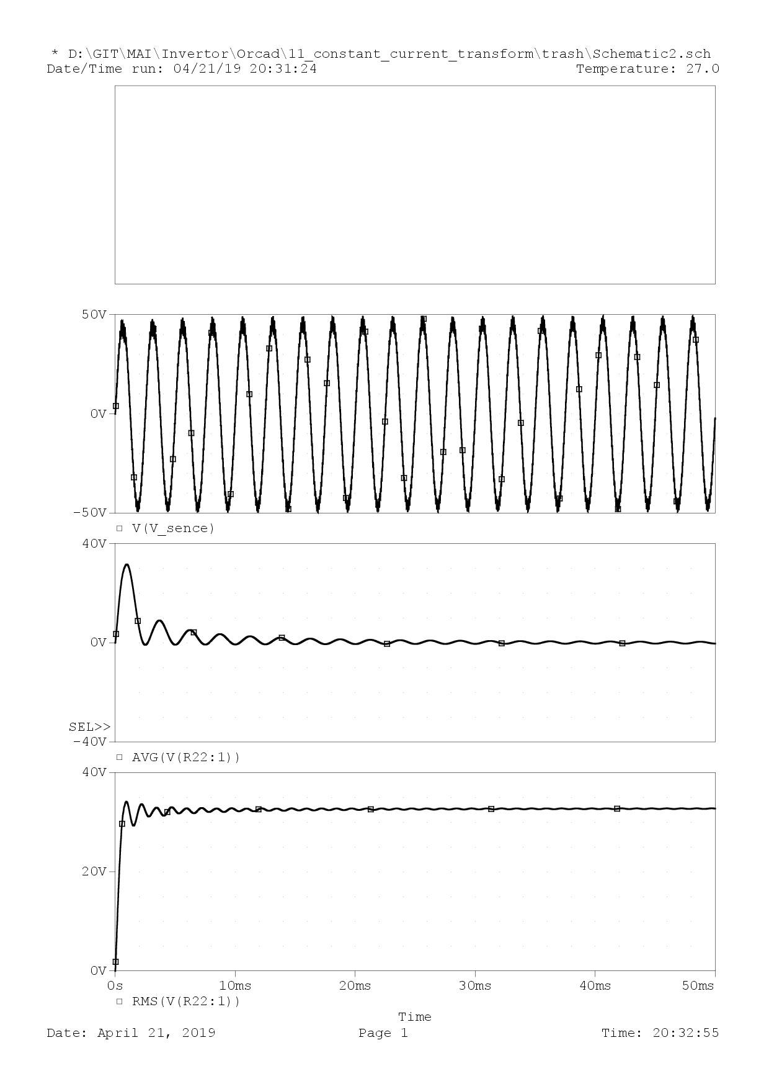

Рисунок . Временные диаграммы инвертора с интегратором в СУЗ

Из временных диаграмм видно, что постоянная составляющая AVG идет на спад, затем формируется установившийся режим, с незначительными колебаниями. В случае возникновения постоянной составляющей интегратор сформирует корректирующий сигнал, который вернет отклонение к нулю.

# 5. Вариант исполнения инвертора

Предлагается выполнить инвертор по электрической схеме, представленной на рисунке 32. При этом для простоты чтения схемы, она разбита на структурные блоки, которые были сформированы в первой главе данной работы. Все блоки были проанализированы в данной работе, доказана их правильность работы, что подтверждено результатами моделирования.

При работе в САПР, программы дает возможность в автоматизированном режиме создать файлы, необходимые для производства устройства. Таким образом, на основе собранной в Schematics схемы, программа предлагает сформировать файл BOM. Обработанный для удобного чтения в данной работе текст файла BOM приведен после схемы. Обозначения колонок файла BOM:

№ - номер по порядку;

Co. – (count) количество элементов;

Name – наименование элемента;

RefDes – обозначение элемента на схеме электрической;

Param. – параметр элемента (если такой имеется);

Стоит заметить, что часть индуктивностей “Inductor” из BOM должны быть выполнены в виде трансформатора, то есть намотаны на общий сердечник. Чтобы узнать, какие катушки индуктивности должны бать выполнены в качестве трансформатора, необходимо обратить внимание на элементы “K_Linear” на схеме электрической. Данный элемент имитирует работу сердечника трансформатора.

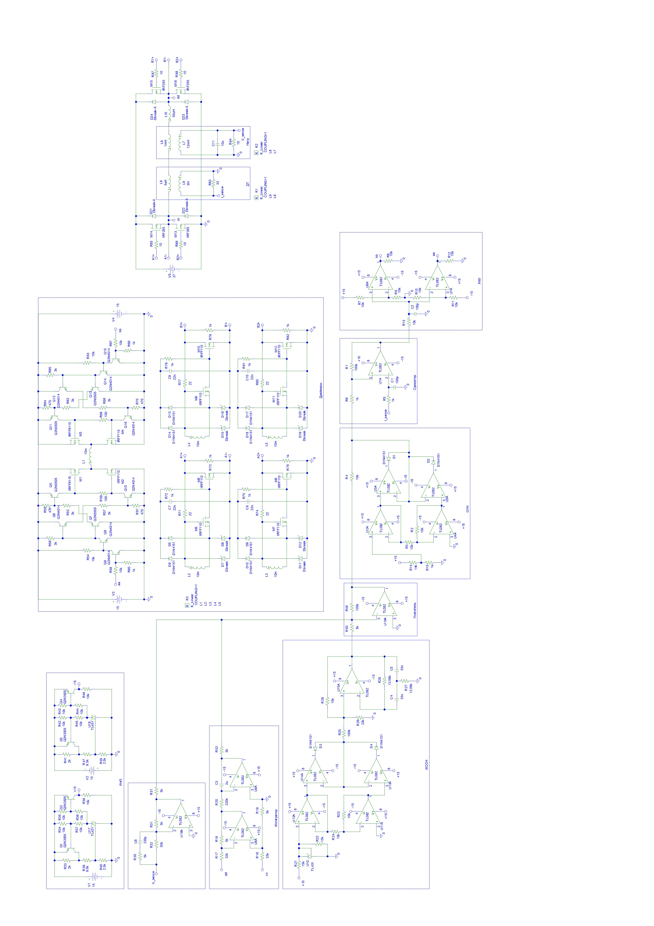

Рисунок 32. Полная электрическая схема инвертора

Bill of Materials

№ Co. Name RefDes Param.

1 12 1N4151 D1,D2,D3,D4,D5,D6,D9,D10,D13,D14,D17,D18

2 8 2N3505 Q1,Q2,Q3,Q4,Q5,Q7,Q11,Q13

3 8 2N4014 Q6,Q8,Q9,Q10,Q12,Q14,Q15,Q16

4 4 Capacitor C7,C8,C9,C10 22n

5 1 Capacitor C11 10u

6 1 Capacitor C6 220p

7 2 Capacitor C4,C5 33n

8 1 Capacitor C3 2u

9 2 Capacitor C1,C2 100p

10 4 IRF255 M13,M14,M15,M16

11 10 IRFF110 M2,M4,M5,M6,M7,M8,M9,M10,M11,M12

12 2 IRFF9110 M1,M3

13 1 Inductor L6 5H

14 1 Inductor L10 50uH

15 1 Inductor L9 5uH

16 1 Inductor L8 1mH

17 5 Inductor L1,L2,L3,L4, 10mH

18 1 Inductor L7 12mH

19 3 Resistor R1,R25,R49 100k

20 27 Resistor R2,R3,R4,R7, R8,R9,R10,R11,R12,R13, 10k  
 R23,R24,R29,R34,R35, R36,R37,R38,R42,  
 R43,R44,R45,R46,R54,R58,R63,R67

21 13 Resistor R5,R6,R15, R60,R69,R72,R73, 1k  
 R75,R76,R78,R79,R81,R82

22 1 Resistor R14 14k

23 1 Resistor R16 33k

24 1 Resistor R17 32k

25 7 Resistor R18,R19,R30,R31,R50,R51,R52 5k

26 1 Resistor R20 220k

27 2 Resistor R21,R22 15k

28 1 Resistor R26 22k

29 2 Resistor R27,R28 12.06k

30 1 Resistor R32 50k

31 2 Resistor R33,R41 2k

32 2 Resistor R39,R47 9.5k

33 2 Resistor R40,R48 2.5k

34 6 Resistor R53,R56,R57,R62,R65,R66 3k

35 4 Resistor R55,R61,R64,R70 470

36 2 Resistor R59,R68 100

37 4 Resistor R71,R74,R77,R80 22

38 1 Resistor R83 33

39 5 Resistor R84,R85,R86,R87,R88 10

40 16 TL082 U1,U2,U3,U4,U5,U6,U7,U8,U9,U11,U12,U13,  
 U14,U15,U16,U19

41 3 TL431 U10,U17,U18

# Заключение

В ходе данной работы были разработаны структурная и функциональная схемы инвертора, с обратными связями по току и напряжению, со звеном коррекции в обратной связи по напряжению и интегратором для устранения постоянной составляющей напряжения.

Проведено имитационное компьютерное моделирование каждого блока функциональной схемы инвертора, обоснована справедливость замены блоков упрощенными моделями PSpice при исследовании целостной схемы инвертора.

Проведено исследование временных диаграмм токов и напряжения в инвертора. Исследована энергетика инвертора: потери в ключевых элементах схемы. Обосновано применение шунтирующих диодов Шоттки.

Представлены вариант исполнения инвертора на основе составленной в среде Schematics электрической схемы и сформированного в автоматизированном режиме файла bill of materials.

# Список используемых источников

1. Моин В.С. Стабилизированные транзисторные преобразователи - М.: Энергоатомиздат, 1986. — 376 с.;
2. Источники электропитания радиоэлектронной аппаратуры: Справочник/ Г. С. Найвельт, К. Б. Мазель, Ч. И. Хусаинов и др.; Под ред. Г. С. Найвельта. — М.: Радио и связь, 1985. — 576 с, ил.;
3. Четти П. Проектирование ключевых источников электропитания. Пер. с англ. Конюхова С.Ф. — М.: Энергоатомиздат, 1990. — 240 с.;
4. Источники вторичного электропитания. Под ред. Ю.И. Конева — Москва: Радио и связь, 1983. — 280 с.: ил. — (Проектирование РЭА на интегральных микросхемах).;
5. Ромаш Э.М., Драбович Ю.И., Юрченко Н.Н., Шевченко П.Н. Высокочастотные транзисторные преобразователи - М.: Радио и связь, 1988. — 288 с: ил.;
6. Ромаш Э. М. Источники вторичного электропитания радиоэлектронной аппаратуры.— М.: .Радио и связь, 1981.;
7. Импульсные преобразователи постоянного напряжения для систем вторичного электропитания / Р. Севернс, Г. Блум; Перевод с англ. под ред. Л. Е. Смольникова. - М. : Энергоатомиздат, 1988. - 292,[1] с. : ил.; 22 см.;
8. Хандогин В.И. (ред.) Аморфные магнитомягкие сплавы и их применение в источниках вторичного питания. Справочное пособие. - М., 1990, 171 с.;
9. Окснер Э. С. Мощные полевые транзисторы и их применение: Пер. с аигл. — М.: Радио и связь, 1985. — 288 с.;
10. Березнн О. К., Костиков В. Г., Шахнов В. А. Источники электропитания радиоэлектронной аппаратуры. — М.: "Три Л", 2000.;
11. Резисторы. Справочник. Четвертков И.И., Терехов В.М. - М.: Энергоиздат, 1981, 352 с.;
12. Дьяконов В.П. и др. Схемотехника устройств на мощных полевых транзисторах. Справочник / В.В. Бачурин, В.Я. Ваксенбург, В.П. Дьяконов и др.; Под ред. В.П. Дьяконова. М.: Радио и связь, 1994. - 280 с: ил.;
13. Микросхемы для линейных источников питания и их применение (изд.2-е),М.,Додэка, 1998г, 400с.;
14. Микросхемы для импульсных источников питания и их применение. Справочник. 2-е изд., испр. и доп. - М.: Издательский дом «Додэка-ХХI», 2001. - 608 с.

# Отзыв руководителя